Tisková zpráva
Film Moje slunce Mad z prostředí Afghánistánu vznikal osm let, Češi ho uvidí poprvé ve Varech
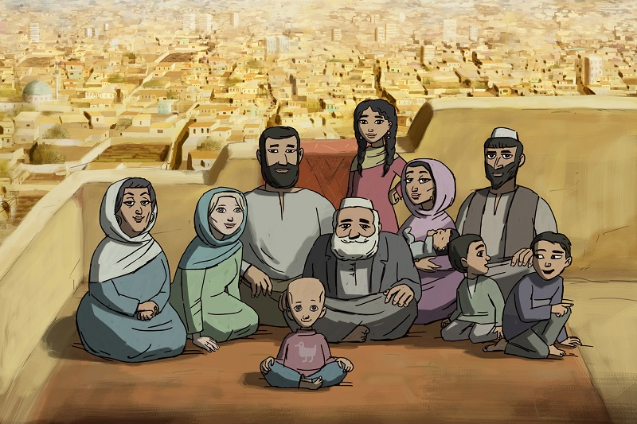
Moje slunce Mad představuje trailer (Kábul kolem roku 2011)

Koprodukční česko-francouzsko-slovenský snímek Moje slunce Mad, jehož děj je zasazený do prostředí Afghánistánu, vznikal osm let. V červnu měl světovou premiéru na festivalu animovaných filmů v Annecy, kde získal Cenu poroty. První tuzemští diváci ho uvidí v mezinárodní jazykové verzi v rámci sekce Zvláštní uvedení na MFF Karlovy Vary. Režisérkou a výtvarnicí příběhu české dívky, která odchází z Prahy do exotického prostředí Kábulu, je Michaela Pavlátová. Do tuzemských kin uvede Moje slunce Mad společnost Aerofilms 21. října s českým dabingem. Trailer: https://youtu.be/B7ttT0PeJs4
Helena začíná v Kábulu novou životní etapu po boku svého manžela Nazira, se kterým se seznámila na univerzitě v Praze. Pod jménem Herra si zvyká na nový životní styl Nazirovy velké afghánské rodiny. Ne všichni však mají v této rodině tak velké srdce jako Nazir a tolik smyslu pro humor jako pokrokový dědeček. Do jejího života vstupuje citlivý chlapec jménem Mad, i s jeho pomocí začíná Herra hledat domov v cizí zemi.
Film vznikl na motivy novely Frišta novinářky Petry Procházkové. Pavlátovou kniha uchvátila nejen díky ironickým komentářům Evropanky, která se ocitla v intimitě muslimské rodiny, kam by se člověk běžně nepodíval. Přes mnohé rozdíly našla řadu důvěrně známých věcí. Animaci zvolila záměrně, i tak lze totiž odvyprávět mnohovrstevnatý příběh, což není ve světě ojedinělý postup. Na animaci se podíleli i koproducenti z Francie, animovalo se v pražském studiu Alkay a na ostrově Reunion.
Hlas hlavní hrdinky patří Zuzaně Stivínové, která zvládla roli i v mezinárodní jazykové verzi, kde střídá češtinu, angličtinu a jazyk darí. Tato verze nabízí v rámci namluvení jednotlivých postav zahraniční obsazení. V hlavní mužské roli Nazira zazní na MFF Karlovy Vary hlas afghánského herce jménem Haji gul Asir, v českém jazyce ho ztvárnil Hynek Čermák. „Ve Varech bude k vidění verze namluvená afghánskými herci v Afghánistánu. Už tehdy jsem se i na dálku potýkala s jejich realitou. Párkrát jsem byla přítomna online, když například řekli, že začínají pracovat později, protože ráno je nejvíc bombových atentátů. Zatímco my tu šíleli z covidu, který mají navíc také. Naši kolegové – herci či filmaři, kteří s námi na Moje slunce Mad spolupracovali, jsou nyní se svými rodinami v ohrožení života, jejich země čelí humanitární katastrofě. Snímek poběží na festivalu v okamžiku, který jsme si nikdo nechtěli představovat ani v tom nejčernějším scénáři. Snad bude jeho uvedení alespoň malou symbolickou podporou pro všechny, kteří nyní zažívají v Afghánistánu velmi těžké chvíle,“ říká režisérka Michaela Pavlátová, která od roku 2015 vede Katedru animace na FAMU.
Za dobu jejího působení na FAMU získala řada studentů prestižní ocenění včetně studentského Oscara za loutkový film Dcera v roce 2019. Sama Pavlátová byla na Oscara nominovaná za animovanou grotesku Řeči, řeči, řeči (1991), o čtyři roky později získala Zlatého medvěda na Berlinale za krátký snímek Repete (1995) a odnesla si i Zvláštní uznání z festivalu v San Sebastianu za hraný celovečerní snímek Nevěrné hry (2003). V roce 2008 bodoval na festivalu ve Varech její film Děti noci, jehož dva hlavní představitelé si odnesli ceny za herecké výkony.
Producenty Moje slunce Mad za Českou republiku jsou Kateřina Černá a Petr Oukropec ze společnosti Negativ, která slavila mezinárodní úspěch s animovaným filmem Alois Nebel. Koproducentem v České republice je Česká televize (kreativní producentka Helena Uldrichová) a animační studio Alkay (Petr Horák). Film podpořil Státní fond kinematografie. Zahraničními koproducenty jsou Sacrableu Production, BFILM, Gaoshan Pictures, Innervision a podpořil ho Audiovizuálny fond, Eurimages, CNC a Creative Europe - MEDIA.
PR a tiskový servis:
Martina Chvojka Reková, martina.rekova@4press.cz, +420 731 573 993, Klára Bobková, klara.bobkova@4press.cz, +420 731 514 462
Producent: Negativ, www.negativ.cz
Distributor: Aerofilms, www.aerofilms.cz
Press pack (foto hi-res, video, plakát, press kit, teaser, trailer – download):
https://aero.capsa.cz/?slozka=7635 (login/heslo: press)

